**城中社区小康工程大事记**

1. **基本情况**

城中社区位于临泉县城中心部，面积0.5平方公里，东至城中路，西至西T路，南至前进路，北至同阳路。辖区内有城中小区、国安小区、周庄小区、五队小区、黄庄小区、菜园小区工六个小区组成，共有居民3010 户，10200人。城中社区党群服务中心建设有党员活动室、阅览室、文体室，是一个以党建工作为载体的和谐社区。

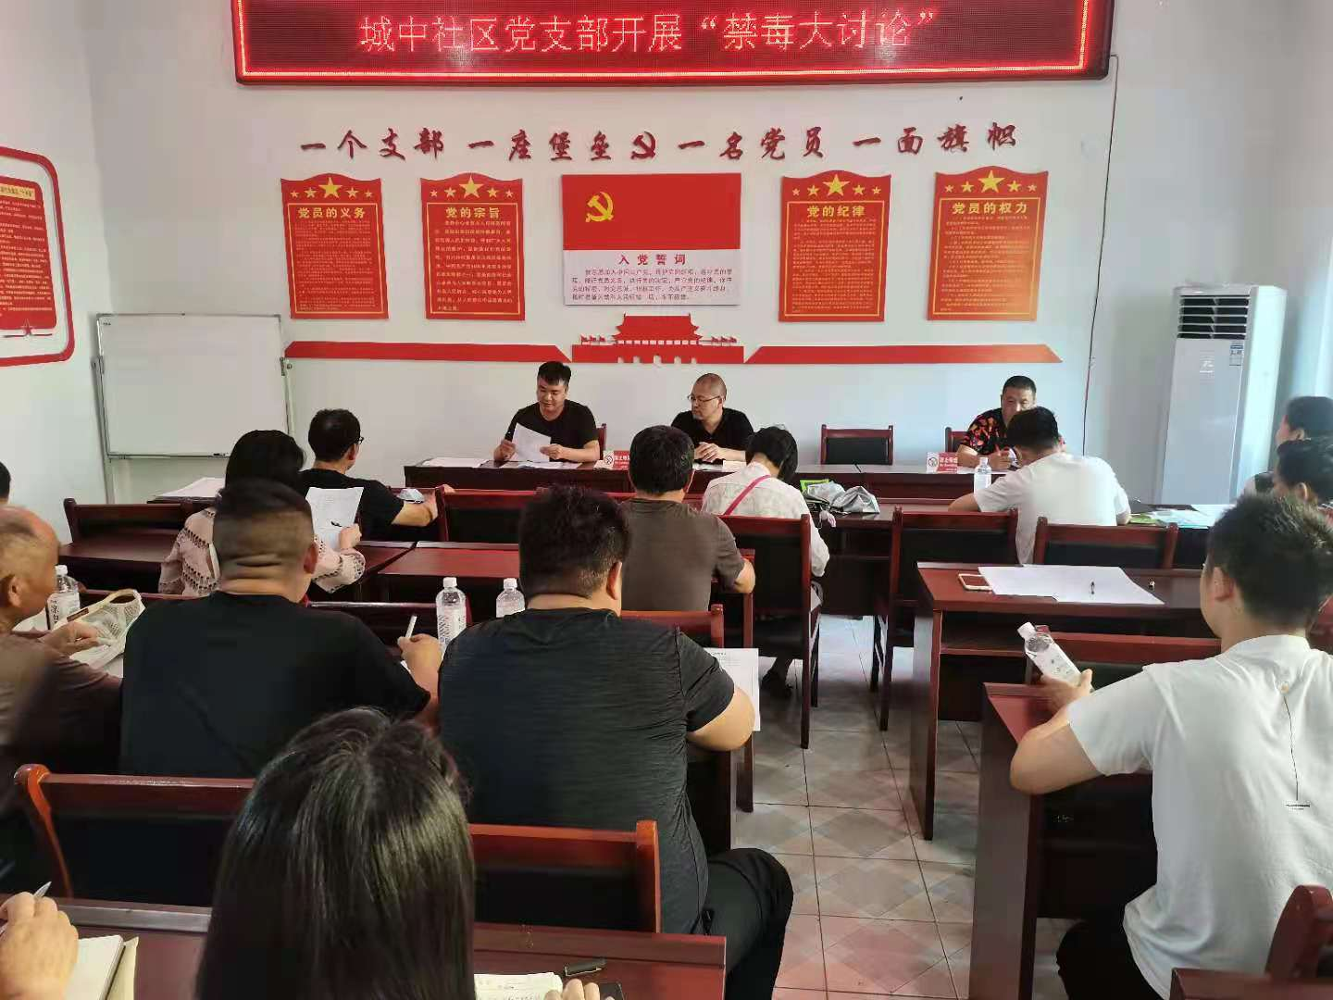

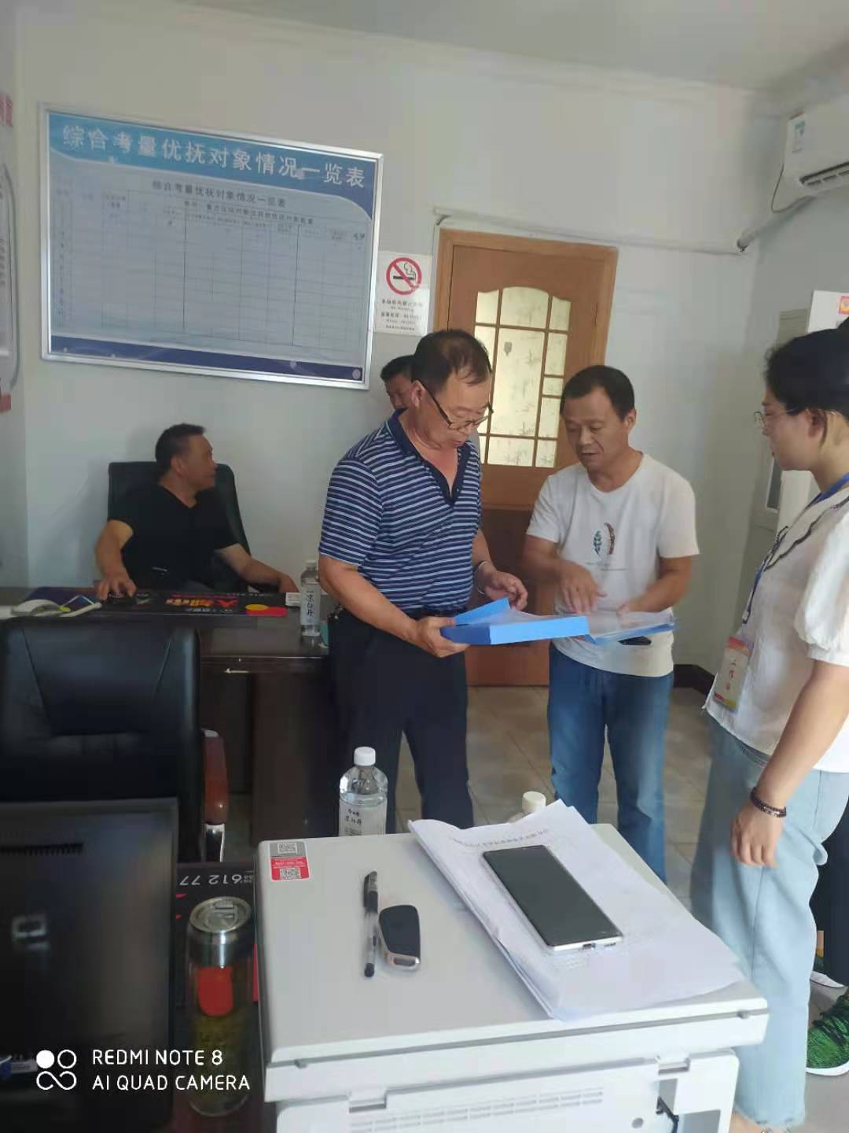

1. **临泉县御园时代广场**

临泉县御园时代广场，位于城中路与鲖阳路交叉路口，占地面积约1.3万平方米，总建筑面积约3.6万方，是集吃喝、玩、乐、购为一体的，一站式、集中式、复合式高端商业综合体！周边的配套设施很完善，项目东边有人民医院、银行、超市、步行街等。西边有临泉四中、城南小学、城关幼儿园、酒店、宾馆、KTV等配套机构，是临泉目前商业最繁华，人口最密集，交通最发达的交通地段。

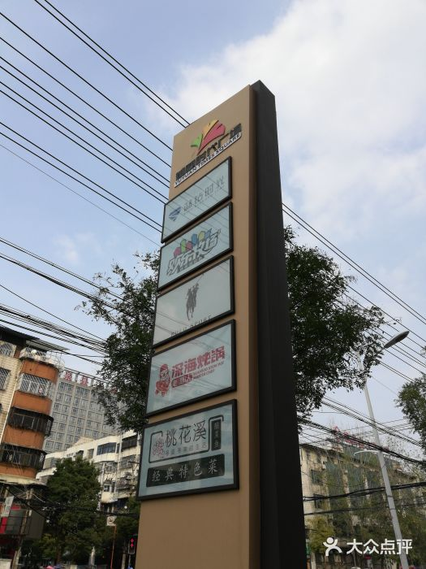



1. **临泉县城关卫生院**

**临泉县城关卫生院位于**鲖阳路，医生资质优越，属临泉临泉县城关镇卫生院一级医院于1998年12月3日在阜阳注册成立，属于卫生院及社康中心，主营行业为卫生院及社康中心。临泉县城关镇卫生院办公地址为安徽阜阳市临泉同阳西路２号，病床60张。中心设有内、外、妇、儿、耳鼻喉科、健康体检、计划免疫、妇保、儿保等26个医疗科室，并建专业的口腔科，针灸康复、骨穴推拿等特色专科。

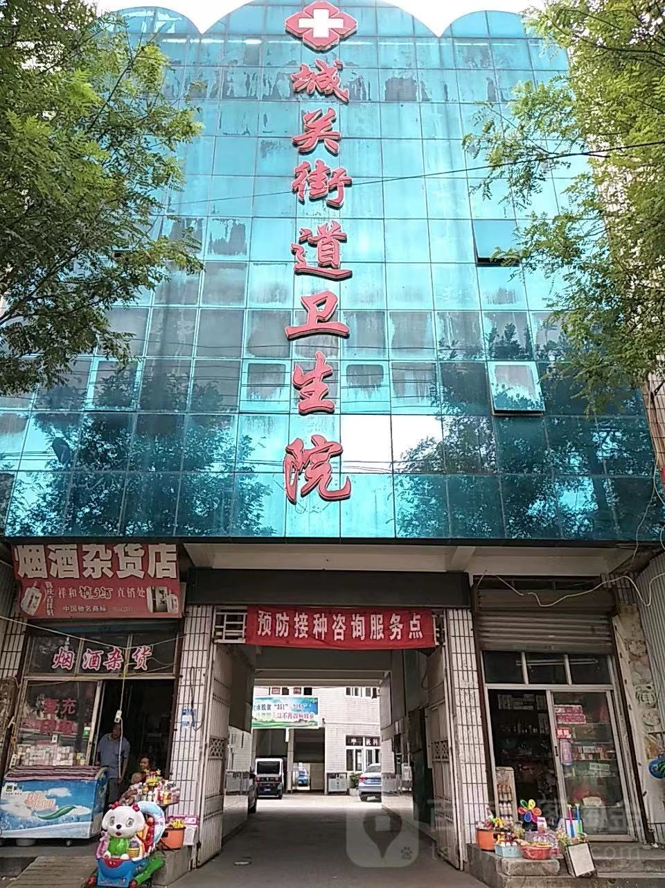

**四、临泉县城关幼儿园**

临泉县城关幼儿园始建于1980年，占地面积3亩多，建有两幢大楼，配套设施齐全，活动室宽敞明亮，院内有花池、树木，四季如春，室内外大、中、小型教学玩具及体育器械等设置完备，环境做到净化，美化、绿化、儿童化。

经过二十年发展，如今该园内有大、中、小9个班，400多名幼儿，20多位教师，学历合格率为100%。20年来，该园教育教学成绩突出，得到广大家长和社会各界的好评，多次受到省、市、县的表彰和奖励，94年率先成为临泉县第一所阜阳市级一类幼儿园。

